ЛГСД-13.1 |  | Лавочка "Барашек" (пластик HPL)
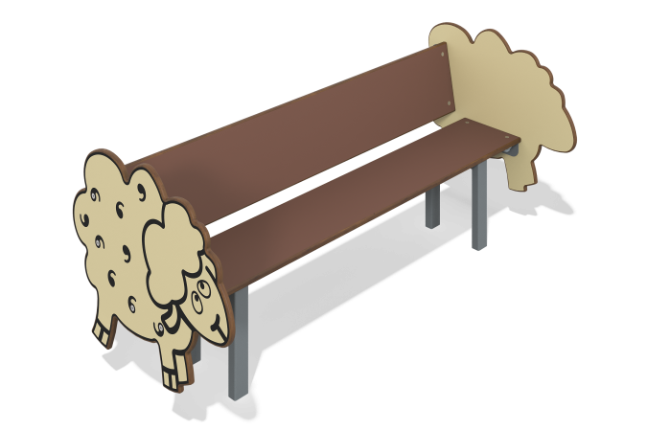

Размеры, мм: | 558x1238x533 | Вес, кг: | 23.3124
Характеристики материалов
Материалы: металл, HPL пластик; нержавеющий крепеж.
Комплектация: закладные детали – 4 шт., опорные стойки – 4 шт., перекладина каркаса– 1 шт., правая панель «барашек»– 1 шт., левая панель «барашек» – 1 шт., спинка – 1 шт., сиденье – 1 шт., уголок – 2 шт., комплект крепежа - 1 компл.
Сиденье и спинка скамейки выполнены из HPL толщиной 14 мм.
Декоративные панели выполнены из двустороннего HPL пластика с УФ защитой толщиной 14 мм. На панели при помощи УФ печати наносятся рисунки.
Металлический каркас скамьи, изготовлен из профильной трубы 25х40 мм с толщиной стенки 2 мм.
Уголок для крепления панелей выполнен из профильной трубы 60х60 мм с толщиной стенки 4 мм
В комплексе используется крепеж из нержавеющей стали. Выступающие части резьбовых соединений и открытые части труб закрыты пластиковыми заглушками.
Покрытие элементов:
- металл - порошковый цинкогрунт, порошковая краска;

